互学互鉴，铜梁区侨联赴九龙坡区考察交流
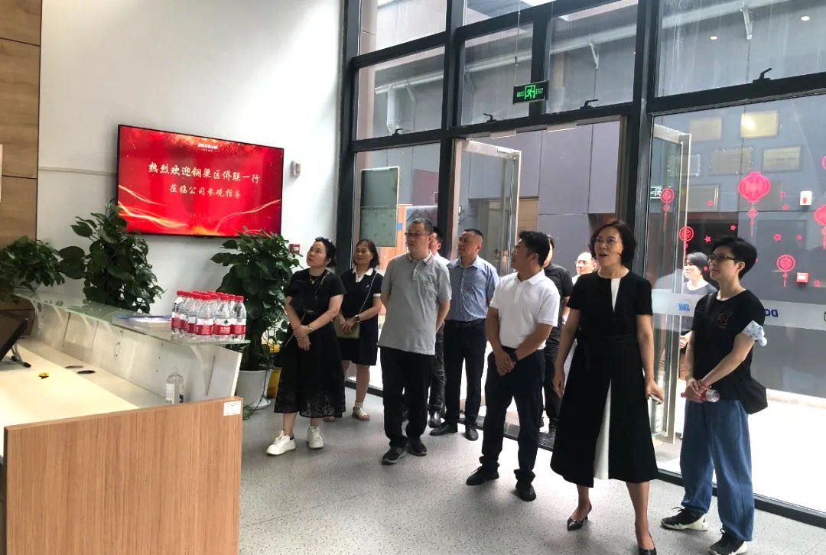
近日，铜梁区侨联组织区侨界代表人士到九龙坡区考察交流，九龙坡区侨联热情接待了铜梁同仁，双方就推动新时期侨联工作展开交流互动。
铜梁区侨联一行先后参观了科技型侨资企业—重庆四通都成科技发展有限公司和重庆业为基生物科技集团有限公司、“侨胞之家”—新侨创新创业基地。在两家优秀侨资企业，听取了企业负责人对企业经营情况、创新成果、发展规划和运作模式的介绍；在“中国侨联新侨创新创业基地”的主要活动阵地启迪科技园“侨胞之家”，了解了园区现状、基地建设及相关工作措施，并就“侨胞之家”创建打造、制度运行、活动开展、实际效果等情况进行了交流；双方就促进友好合作、加强人才交流、整合侨务资源、互通共享信息等方面达成了一致意见。
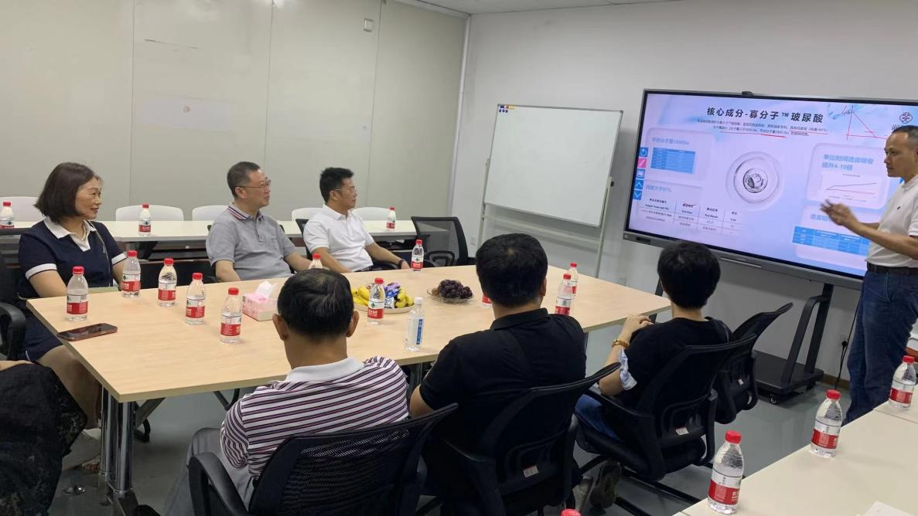

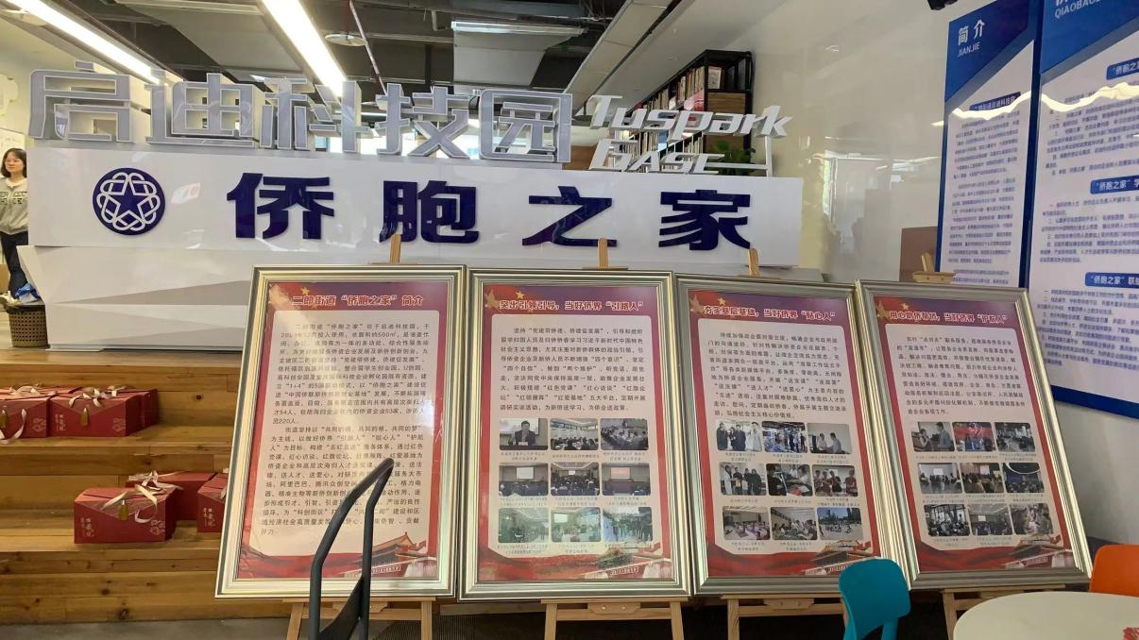
九龙坡区侨联姚舜主席表示，欢迎兄弟区县侨联来我区指导
工作，将持续加强与铜梁侨联的互联互通，促进两地侨界的交流与合作，共同探讨新时代侨务工作新思路、新方法、新经验，共同为推动两地侨联事业发展贡献力量。

铜梁区侨联王万勇主席表示，通过此次考察交流，要学习借鉴九龙坡区侨联优秀的工作经验，探索新时期侨联工作新路子。切实加强双方互动、资源共享、优势互补，为侨界人士提供更广泛的发展空间和更优质的服务。铜梁区侨联与九龙坡区侨联在今年4月缔结了友好关系，希望在今后工作的开展中，能多走动、多交流，共同进步、共谋发展。

